Исследование зависимости упругих характеристик от удельного количества водородных связей в олигомерах пропиленгликоля под давлением
Данилов Игорь Владимирович
Аспирант
Московский физико-технический институт (государственный университет), факультет проблем физики и энергетики, г. Долгопрудный, Россия
Институт физики высоких давлений им. Л. Ф. Верещагина РАН, г. Троицк, Россия
idanilov@hppi.troitsk.ru
Молекулярные глассформеры – это многочисленный класс жидкостей, имеющих обширное применение в химической, фармацевтической, пищевой и других отраслях промышленности, однако характер межчастичного взаимодействия в этих веществах изучен недостаточно. Существенную роль в межмолекулярном взаимодействии молекулярных глассформеров играют водородные связи. В исследованных нами веществах (моно-, ди- и трипропиленгликоле) массы и длины молекул отличаются, однако количество гидроксильных ОН групп остается постоянным и равно двум [1,2]. Мы исследовали упругие свойства олигомеров пропиленгликоля под давлением как в жидком, так и в стеклообразном состоянии, а также при фазовом переходе стекло-жидкость. Исследования проводились на ультразвуковом пьезометре типа цилиндр-поршень до давления 1 ГПа в жидкой фазе и до 1.8 ГПа в стеклообразной фазе, а также при переходе стекло-жидкость при изобарических отогревах в интервале температур от 77 до 295 К. Импульсным методом измерялись продольная и поперечная скорости ультразвука на частотах 10 МГц и 5 МГц, соответственно, при этом проводились прямые измерения объема под давлением. По этим данным рассчитывались модули объемной упругости В и сдвига G.
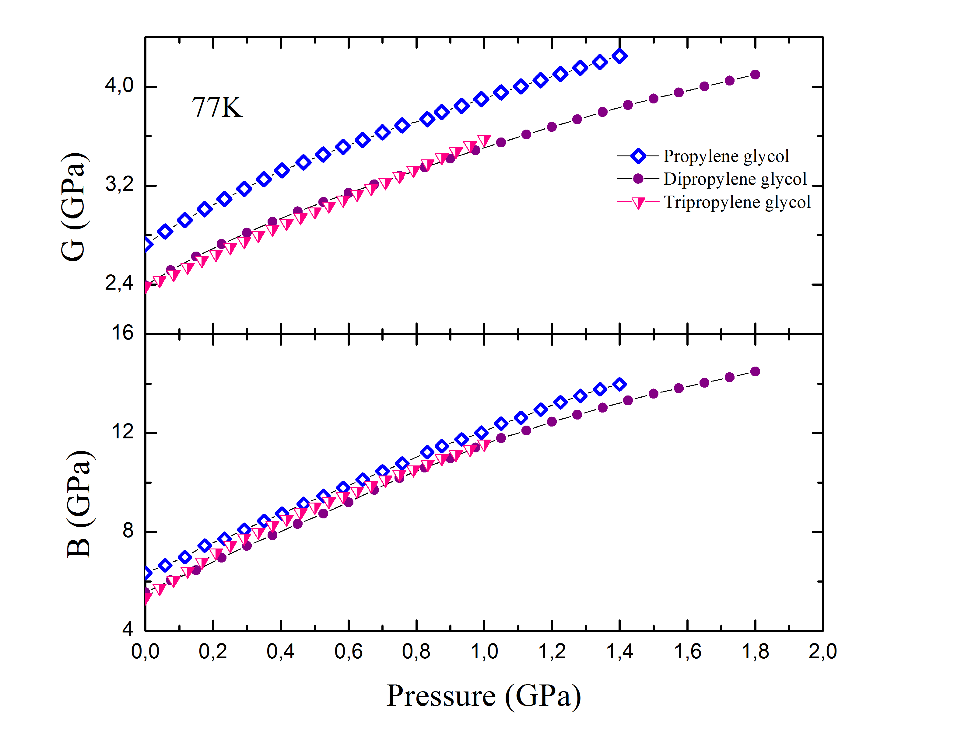
Рис. 1 Барические зависимости модуля сдвига и модуля объемной упругости стеклообразных олигомеров пропиленгликоля (T=77 К)
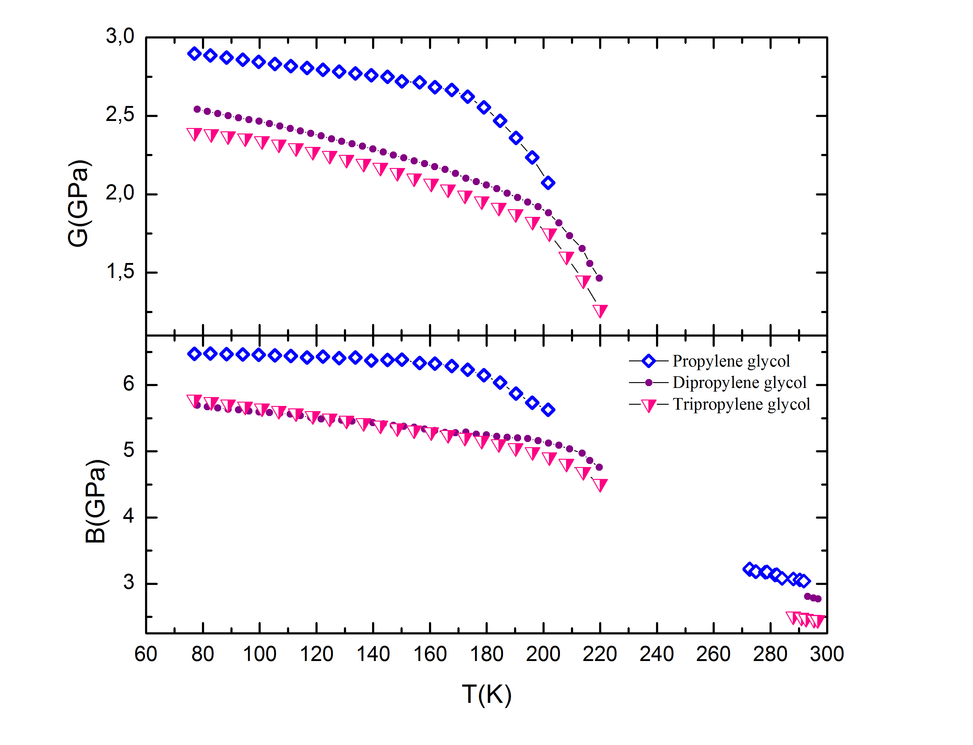
Рис. 2 Температурные зависимости упругих модулей олигомеров пропиленгликоля при расстекловании (P=const=0.05 GPa)
Сопоставление результатов экспериментов выявило схожий характер поведения сжимаемости олигомеров как в жидкой, так и в стеклообразной фазе. Однако несмотря на то, что модули сдвига и объемной упругости ди- и трипропиленгликоля были существенно ниже, чем у монопропиленгликоля, их барические производные были выше (Рис. 1), что выполнялось как в жидком, так и в стеклообразном состоянии. При отогреве от 77 К до комнатной температуры обнаружилась монотонная зависимость упругих модулей и температуры стеклования от массы молекул (Рис. 2).
Работа выполнена при поддержке РФФИ (грант 16-32-00340 мол-а)
Литература
1. Casalini R., Roland C. M. Excess wing in the dielectric loss spectra of propylene glycol oligomers at elevated pressure // Phys. Rev. B, 2004, № 69, pp. 094202-094208
2. Leo´n C., Ngai K. L., Roland C. M. Relationship between the primary and secondary dielectric relaxation processes in propylene glycol and its oligomers // J. Chem. Phys., 1999, № 110 (23), pp. 11585-11591

